RESUMEN EJECUTIVO. 3

DIAGRAMA GENERAL DE ARQUITECTURA 4

BASES DE DATOS: 5

SERVIDORES DE APLICACIONES 5

UBICACIONES FISICAS DEL APLICATIVO 5

TIPOS DE ACCESO: 5

INTEGRACIONES: 5

ASEGURAMIENTO: 5

Reglas de FW y Antivirus: 6

ANEXOS. 6

CONTROL DE CAMBIOS DEL DOCUMENTO.

|  |  |  |  |  |  |
| --- | --- | --- | --- | --- | --- |
| **Fecha** | **Versión** | **Cambio** | **Autor** | **Aprobador** | **Lider Funcional** |
| 22/03/2019 | 1.0 | Creación del documento | Cristian Martinez,  Manuel Alejandro García. | Sandra Giraldo |  |

## RESUMEN EJECUTIVO.

Este documento describe los componentes de base de datos, servidores de aplicaciones, integraciones y aseguramiento.

## DIAGRAMA GENERAL DE ARQUITECTURA

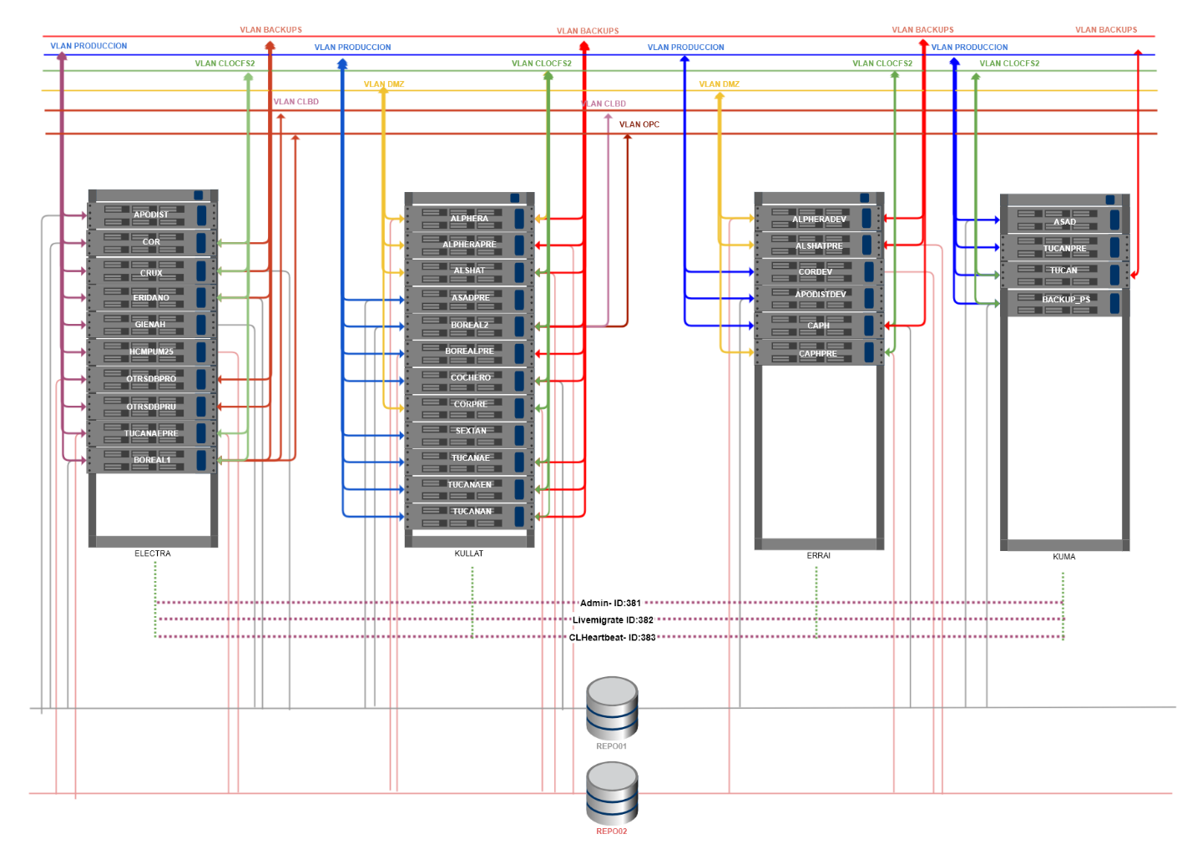

## BASES DE DATOS:

| **#** | **BASE DE DATOS** | | **Instancias** | | **SERVIDOR** | | **DIRECCION IP** | | **AMBIENTE** | | **USO** | |
| --- | --- | --- | --- | --- | --- | --- | --- | --- | --- | --- | --- | --- |
| 1 | | Lenguas | | MSSQLSERVER | | LAMBDA | | 172.16.9.69 | | Producción | | Base de Datos Suite FLD | |
| 2 | | Turnos | | MySQL | | LAMBDA | | 172.16.9.69 | | Producción | | Base de Datos Registro y Solicitud de Turnos | |
| 3 | | Speaking | | Visual Fox | | LAMBDA | | 172.16.9.69 | | Producción | | Base de Datos Examen Speaking Test | |

## 

## SERVIDORES DE APLICACIONES

| **#** | **APLICACIÓN** | **TIPO (CLIENTE SERVIDOR / WEB)** | **SOFTWARE SERVIDOR WEB** | **VERSION** | **DIRECCION IP** | **AMBIENTE** | **SERVIDOR** | **USO** |
| --- | --- | --- | --- | --- | --- | --- | --- | --- |
| 1 | Foreign1 |  | X |  | 172.16.9.69 | Producción | Lambda | Sistema de Registro y Control |
| 2 | Speaking Test |  | X |  | 172.16.9.69 | Producción | Lambda | Sistema de Speaking Test |
| 3 | Placement Test |  | X |  | 172.16.9.69 | Producción | Lambda | Examen Placement Test Escritorio |
| 4 | Rutas Profesores |  | X |  | 172.16.9.69 | Producción | Lambda | Rutas Profesores |
| 5 | Registro |  | X |  | 172.16.9.69 | Producción | Lambda | Sistema de Registro de Fotografias |
| 6 | Placement Test Web | X |  |  | 172.16.9.69 | Producción | Lambda | Examen Placement Test Web |
| 7 | Español Clasificación | X |  |  | 172.16.9.69 | Producción | Lambda | Examen Web Español |
| 8 | Turnos | X |  |  | 172.16.9.69 | Producción | Lambda | Sistema de Registro y Solicitud de Turnos |
| 9 | Tutorias | X |  |  | 172.16.9.69 | Producción | Lambda | Sistema de Registro y Solicitud de Tutorias |
| 10 | Speaking Reports | X |  |  | 172.16.9.69 | Producción | Lambda | Consulta Web Resultados Speaking Test |

## UBICACIONES FISICAS DEL APLICATIVO

| **#** | **UNIDAD** | **RUTA** | **USO** |
| --- | --- | --- | --- |
| 1 | F:\ | Foreing1 | Sistema de Registro y Control |
| 2 | F:\ | Fireing1\Speaking | Sistema de Speaking Test |
| 3 | G:\ | Placement | Examen Placement Test Escritorio |
| 4 | G:\ | Placement | Rutas Profesores |
| 5 | G:\ | Placement | Sistema de Registro de Fotografias |
| 6 | G:\ | Xampp\htdocs\examenes\espanol | Examen Web Español |
| 7 | G:\ | Xampp\htdocs\examenes\placementweb1 | Examen Placement Test Web |
| 8 | G:\ | Xampp\htdocs\speaking | Consulta Web Resultados Speaking Test |
| 9 | G:\ | Xampp\htdocs\suite_fld | Suite Integrada FLD |
| 10 | G:\ | Xampp\htdocs\turnos | Sistema de Registro y Solicitud de Turnos |

## TIPOS DE ACCESO:

[especifique el tipo de acceso de los usuarios: Ldap , base de datos , propio del aplicativo.]

## INTEGRACIONES:

| **#** | **Nombre** | | **Tipo (link servers, Webservices…)** | | **Origen** | | **Destino** | | **Versión** | | **Uso.** | |
| --- | --- | --- | --- | --- | --- | --- | --- | --- | --- | --- | --- | --- |
| 1 | | Foreign1 | | Propio | |  | |  | |  | | Sistema de Registro y Control | |
| 2 | | Speaking Test | | Propio | |  | |  | |  | | Sistema de Speaking Test | |
| 3 | | Placement Test | | Propio | |  | |  | |  | | Examen Placement Test Escritorio | |
| 4 | | Rutas Profesores | | Propio | |  | |  | |  | | Rutas Profesores | |
| 5 | | Registro | | Propio | |  | |  | |  | | Sistema de Registro de Fotografias | |
| 6 | | Placement Test Web | | ODBC | |  | |  | |  | | Examen Placement Test Web | |
| 7 | | Español Clasificación | | ODBC | |  | |  | |  | | Examen Web Español | |
| 8 | | Turnos | | ODBC | |  | |  | |  | | Sistema de Registro y Solicitud de Turnos | |
| 9 | | Tutorias | | ODBC | |  | |  | |  | | Sistema de Registro y Solicitud de Tutorias | |
| 10 | | Speaking Reports | | ODBC | |  | |  | |  | | Consulta Web Resultados Speaking Test | |

## ASEGURAMIENTO:

### Reglas de FW y Antivirus:

[Consulte con Seguridad de la información el formato actualizado para diligenciar y carguelo en la ruta de portalservicios correspondiente.]

## ANEXOS.